

Nome do Aluno (Times New Roman 14, sem negrito)

**Xxxxxx(Título do trabalho; Times new roman 14; negrito): xxxxx(subtítulo; Times new roman 14; negrito)**

CURITIBA

xxxx(Ano; Times New Roman 12)

1. **IDENTIFICAÇÃO**

|  |  |
| --- | --- |
| **Instituição:** |  |
| **Linha de pesquisa** |  |
| **Participantes:** |  |

1. **TÍTULO** **DO PROJETO (TIMES NEW ROMAN 12. NEGRITO. LETRAS MAIÚSCULAS)**

Xxxxxx (Times new roman 12. Com entrada de parágrafo de 1,25, parágrafo justificado com espaçamento duplo) xxxxxxxxxxxxxxxxxxxxxxxxxxxxxxxxxxxxxxxxxxxxxxxxxxxxxx. XXxxxxxxxxxxxxxxxxxxxxxxxxxxxxxxxxxxxxxxxxxxxxxxxxxxxxxxxxxxxxxxxxxxxxxxxxxxxxxxxxxxxxxxxxxxxxxxxxxxxxxxxx.

1. **JUSTIFICATIVA**

Xxxxxx (Times new roman 12. Com entrada de parágrafo de 1,25, parágrafo justificado com espaçamento duplo) xxxxxxxxxxxxxxxxxxxxxxxxxxxxxxxxxxxxxxxxxxxxxxxxxxxxxx.

1. **DELIMITAÇÃO DA PESQUISA** (Local e grupo participante)

Xxxxxx (Times new roman 12. Com entrada de parágrafo de 1,25, parágrafo justificado com espaçamento duplo) xxxxxxxxxxxxxxxxxxxxxxxxxxxxxxxxxxxxxxxxxxxxxxxxxxxxxx. XXxxxxxxxxxxxxxxxxxxxxxxxxxxxxxxxxxxxxxxxxxxxxxxxxxxxxxxxxxxxxxxxxxxxxxxxxxxxxxxxxxxxxxxxxxxxxxxxxxxxxxxxx

1. **HIPÓTESES (TIMES NEW ROMAN 12. NEGRITO. LETRAS MAIÚSCULAS)**

Xxxxxx (Times new roman 12. Com entrada de parágrafo de 1,25, parágrafo justificado com espaçamento duplo) xxxxxxxxxxxxxxxxxxxxxxxxxxxxxxxxxxxxxxxxxxxxxxxxxxxxxx. XXxxxxxxxxxxxxxxxxxxxxxxxxxxxxxxxxxxxxxxxxxxxxxxxxxxxxxxxxxxxxxxxxxxxxxxxxxxxxxxxxxxxxxxxxxxxxxxxxxxxxxxxx.

1. **OBJETIVOS**

6.1OBJETIVO GERAL(TIMES NEW ROMAN 12. NEGRITO. LETRAS MAIUSCULAS)

Xxxxxx (Times new roman 12. Com entrada de parágrafo de 1,25, parágrafo justificado com espaçamento duplo) xxxxxxxxxxxxxxxxxxxxxxxxxxxxxxxxxxxxxxxxxxxxxxxxxxxxxx. XXxxxxxxxxxxxxxxxxxxxxxxxxxxxxxxxxxxxxxxxxxxxxxxxxxxxxxxxxxxxxxxxxxxxxxxxxxxxxxxxxxxxxxxxxxxxxxxxxxxxxxxxx.

6.2 OBJETIVOS ESPECÍFICOS(TIMES NEW ROMAN 12. NEGRITO. LETRAS MAIÚSCULAS)



1. **REVISÃO DE LITERATURA**

Xxxxxx (Times new roman 12. Com entrada de parágrafo de 1,25, parágrafo justificado com espaçamento duplo) xxxxxxxxxxxxxxxxxxxxxxxxxxxxxxxxxxxxxxxxxxxxxxxxxxxxxx. XXxxxxxxxxxxxxxxxxxxxxxxxxxxxxxxxxxxxxxxxxxxxxxxxxxxxxxxxxxxxxxxxxxxxxxxxxxxxxxxxxxxxxxxxxxxxxxxxxxxxxxxxx.

1. **METODOLOGIA (TIMES NEW ROMAN 12. NEGRITO. LETRAS MAIUSCULAS)**

Xxxxxx (Times new roman 12. Com entrada de parágrafo de 1,25, parágrafo justificado com espaçamento duplo) xxxxxxxxxxxxxxxxxxxxxxxxxxxxxxxxxxxxxxxxxxxxxxxxxxxxxx. XXxxxxxxxxxxxxxxxxxxxxxxxxxxxxxxxxxxxxxxxxxxxxxxxxxxxxxxxxxxxxxxxxxxxxxxxxxxxxxxxxxxxxxxxxxxxxxxxxxxxxxxxx.

1. **RESULTADOS ESPERADOS**

Xxxxxx (Times new roman 12. Com entrada de parágrafo de 1,25, parágrafo justificado com espaçamento duplo) xxxxxxxxxxxxxxxxxxxxxxxxxxxxxxxxxxxxxxxxxxxxxxxxxxxxxx. XXxxxxxxxxxxxxxxxxxxxxxxxxxxxxxxxxxxxxxxxxxxxxxxxxxxxxxxxxxxxxxxxxxxxxxxxxxxxxxxxxxxxxxxxxxxxxxxxxxxxxxxxx.

.

1. **CRONOGRAMA**

|  |  |  |  |  |  |  |  |  |  |  |  |  |
| --- | --- | --- | --- | --- | --- | --- | --- | --- | --- | --- | --- | --- |
| **Descrição das atividades** | **MESES** | | | | | | | | | | | |
| **ETAPAS** | **JAN** | **FEV** | **MAR** | **ABR** | **MAIO** | **JUN** | **JUL** | **AGO** | **SET** | **OUT** | **NOV** | **DEz** |
| **Elaboração do Projeto** |  |  |  |  |  |  |  |  |  |  |  |  |
|  |  |  |  |  |  |  |  |  |  |  |  |  |
|  |  |  |  |  |  |  |  |  |  |  |  |  |
|  |  |  |  |  |  |  |  |  |  |  |  |  |
|  |  |  |  |  |  |  |  |  |  |  |  |  |
|  |  |  |  |  |  |  |  |  |  |  |  |  |
|  |  |  |  |  |  |  |  |  |  |  |  |  |
|  |  |  |  |  |  |  |  | **x** | **x** | **x** | **x** | **x** |

1. **ORÇAMENTO**

**(Especifique os materiais que serão utilizados na pesquisa)**

|  |  |  |
| --- | --- | --- |
| Descrição do material | Quantidade | Valor |
|  |  |  |
|  |  |  |
|  |  |  |
|  |  |  |
|  |  |  |
|  |  |  |
|  |  |  |
|  |  |  |
|  |  |  |

1. **REFERÊNCIAS (TIMES NEW ROMAN 12. NEGRITO. LETRAS MAIÚSCULAS)**

1. Halpern SD, Ubel PA, Caplan AL. Solid-organ transplantation in HIV-infected patients. N Engl J Med 2002 Jul;347(4):284-7.

2. Iverson C, Flanagin A, Fontanarosa PB, Glass RM, Glitman P, Lantz JC, et al. Solid-organ transplantation in HIV-infected patients. N Engl J Med 2002 Jul;347(4):284-7.

3. Abood S. Quality improvement initiative in nursing homes: the ANA acts in an advisory role. Am J Nurs [periódicos na Internet]. 2002 Jun [acesso em 12 ago 2002];102(6). Disponível em: http:www.nursingworld.orgAJN2002juneWawatch.htm

4. Instituto Brasileiro de Geografia e Estatística [homepage na internet]. Análise da disponibilidade domiciliar de alimentos e do estado nutricional no Brasil [acesso em 27 mar 2005]. Disponível em: http:www.ibge.gov.br

**FIGURAS, GRÁFICOS E TABELA PODEM SER INCORPORADAS NO TEXTO QUANDO NECESSÁRIO E SEGUINDO A :**

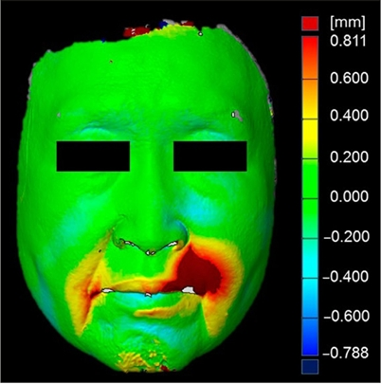

Figura 1 - Avaliação geométrica do efeito da reabilitação protética na face.

(Times new roman 10. Imagem e legenda centralizadas com medidas máximas largura 10cm e altura 7cm, espaço simples entre a legenda e a figura)

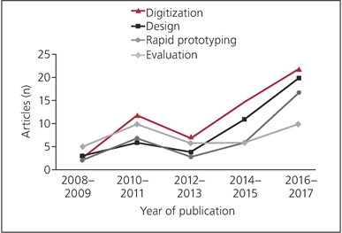

Figura 2 - Aplicação de Tecnologias Digitais na Literatura de Próteses Maxilofaciais.

Gráficos devem seguir a sequência de numeração das figuras. Times new roman 10. Imagem e legenda centralizadas. Podem ter a largura da página 15 cm e altura máxima 7cm. Espaço simple entre a legenda e a figura.

Tabela 1 - Aplicação de Tecnologias Digitais (Times New Roman 12)

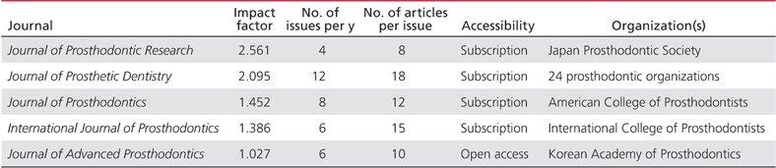

**ANEXO I**

**APÊNDICE**